| elsys logo | Sluttrapport |
| --- | --- |
| Prosjekt: Tastatur med Splittet Design styrt med AVR mikrokontrollere |
| Student: Anders Kristoffersen |
| Veileder: Terje Mathiesen |
| Kontaktperson hos problemeier: Atle Dyrnes |
| Dato: 05.12.24 |
|  |

Innhold

1 Problemstilling 2

1.1 Overordnet problemstilling 2

1.2 Endelig spesifikasjon 2

2 Løsning 2

1.3 Konsept 2

1.4 Maskinvare 2

1.4.1 Design 2

1.4.2 Implemetasjon 2

1.5 Fastvare 2

1.5.1 Design 2

1.5.2 Implementasjon 2

3 Verifikasjon og test 2

1.6 Kretstesting 2

1.7 Fastvaretesting 3

4 Konklusjon 3

Referanser 3

Vedlegg A 4

Github lenke 4

Vedlegg B 5

Kretsdiagram 5

Vedlegg C 6

Kretskort design 6

Vedlegg D 7

Bilder av ferdig loddet kretskort 7

# 1 Problemstilling

## Overordnet problemstilling

Å bygge et tastatur med egenutviklet fastvare og utforming spesifisert helt til ens egne ønsker.

## Endelig spesifikasjon

Tastaturet skal fungere i stor grad som et normalt tastatur med tall-, bokstav og vanlige spesialtaster men med mulighet for å programmere fastvaren til det en selv ønsker. Tastaturet skal være todelt og de to delene skal styres av henholdsvis en AVR64DU32 og en AVR64DA32 mikrokontroller. En del skal kommunisere med datamaskin over USB, mens kommunikasjon mellom de to delene skal skje over I2C.

# 2 Løsning

## Konsept

## Maskinvare

### Design

### Implemetasjon

## Fastvare

### Design

### Implementasjon

# 3 Verifikasjon og test

*Her dokumenteres hvordan systemet er testet. Resultat av test og drøfting av potensielle forbedringer. Det er viktig å få med* ***at*** *systemet eller deler av systemet virker eller ikke virker. Dersom det er mulig å tallfeste* ***hvor godt*** *systemet virker, er det bra.*

## Kretstesting

## Fastvaretesting

# 4 Konklusjon

*Kort oppsummering av* ***hvordan*** *løsningen løser problemstillingen og, om mulig, kvantifisering av ytelse/kost.*

# Referanser

Microchip Technology Inc. (2020, March). *AVR128DA28/32/48/64 Preliminary Data Sheet.* Retrieved from Microchip: https://ww1.microchip.com/downloads/en/DeviceDoc/40002183A.pdf

Microchip Technology Inc. (2024). *AVR64DU28/32 Preliminary Data Sheet.* Retrieved from Microchip: https://ww1.microchip.com/downloads/aemDocuments/documents/MCU08/ProductDocuments/DataSheets/AVR64DU-28-32-Prelim-DataSheet-DS40002548.pdf

NXP Semiconductors. (2021, October 1). *I2C-bus specification and user manual.* Retrieved from NXP: https://www.nxp.com/docs/en/user-guide/UM10204.pdf

Rotevatn, E. (2023, April 21). *SplitBird Keyboard*. Retrieved from GitLab: https://gitlab.com/printedcircuitbirds/splitbird

USB Implementers Forum. (2024, September 27). *USB 2.0 Specification*. Retrieved from USB: https://www.usb.org/document-library/usb-20-specification

USB Implementers Forum. (2024, October 28). *USB Type-C® Cable and Connector Specification Release 2.4*. Retrieved from USB: https://www.usb.org/document-library/usb-type-cr-cable-and-connector-specification-release-24

# Vedlegg A

## GitHub-prosjekt

Fastvarekoden, KiCAD-prosjekter (kretsdiagram- og kretskortfiler) og mer dokumentasjon og detaljer kan finnes på <https://github.com/AndersKristof/keyboard>. Dette er det ideelle startpunktet om en ønsker å bygge eller videreuvikle tastaturet selv.

# Vedlegg B

## Tegninger av kretsdiagram

# Vedlegg C

## Tegninger av kretskort

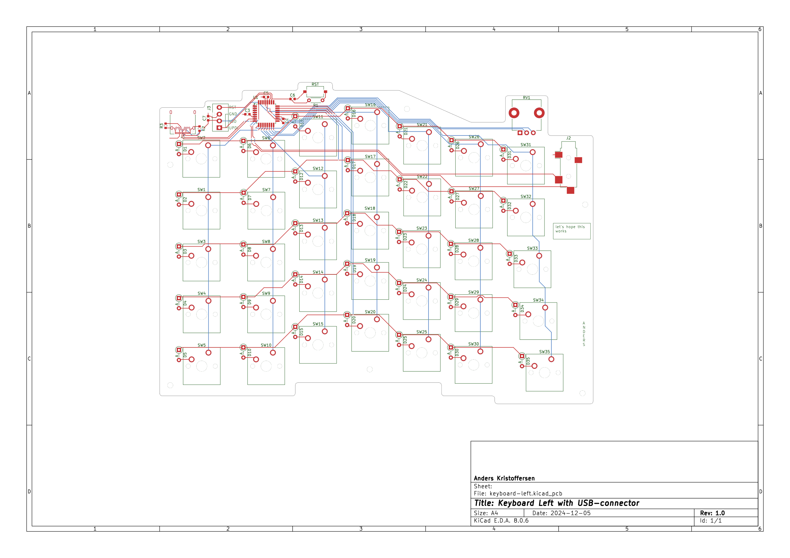

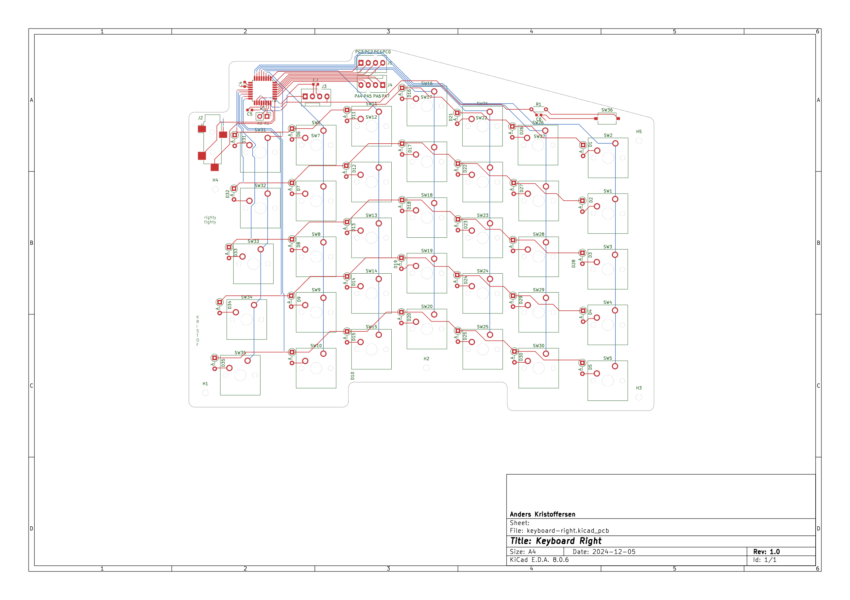

# Vedlegg D

## Bilder av ferdig loddet kretskort